附件

变更前后中国石油四川石化有限责任公司“昆仑”牌BR9000产品外包装
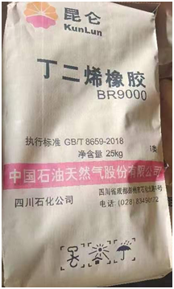 | 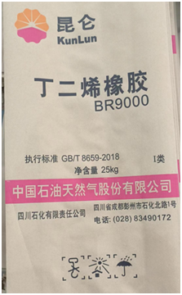
变更前包装 | 变更后包装

